Máquina transformadora
Continuação
Adaptado de Adriana Bonadiman
INDIVIDUAL
Ao final da atividade, se autoavaliem e coloquem sua nota de DPO

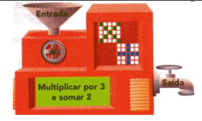
Lembra da professora de Matemática que tinha elaborado uma máquina transformadora? Então, o Bruno quis fazer uma igualzinha e olha só o que saiu:

1. O que a máquina do Bruno faz?
__________________________________________________________________________

2. Preencha a tabela abaixo baseado nas transformações que a máquina do Bruno fará com os números:
Número que entra | -3 | 0 | -1 | 1 | -2 | 5 | 3 | 4 | 2
Número que sai

3. Se x representa o “número de entrada”, como poderíamos representar o que “número de saída” da máquina?
_________________________________________________________________________

4. Ainda com relação à máquina transformadora do Bruno, preencha a tabela abaixo:
Número
que entra
Número  que sai | 20 | -13 | 32 | 29 | 35
DPO: ___ ___ ___

